http://fc.retecivica.milano.it/rcmweb/tesoro/suk/suoni_digit/funz5.htm


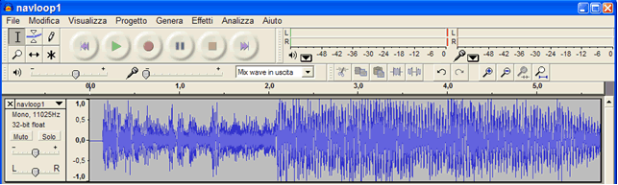
.0 Gli strumenti principali di Audacity
Audacity è un editor gratuito in italiano che consente di registrare e riprodurre suoni, importare e esportare file Wav, Aiff, Midi e Mp3.
Utilizzando gli usuali comandi Copia, Taglia e Incolla, miscela insieme le tracce e applica effetti alle registrazioni.
Integra un editor di inviluppo, diversi livelli per visualizzare lo spettrogramma e un analizzatore di frequenza.
Gli effetti sono moltissimi: è possibile cambiare tempo, aumentare o diminuire la velocità, applicare l'eco o il riverbero, amplificare, rimuovere il rumore di fondo e applicare numerosi plug-in.
Gestisce tutti i formati di suono e permette la gestione di colonne sonore, l'applicazione di effetti speciali e la conversione in Mp3 (installando il plug-in come indicato nel capitolo 1.3), con procedure di mixaggio alla portata anche dei più piccoli, nonstante l'interfaccia che presenta moltissime funzioni, che richiederebbero numerose pagine di istruzioni.
Sarà possibile utilizzarlo per registrare e modificare file di suono di varia origine, migliorandoli e convertendoli nel formato più adeguato e superando i limiti del "Registratore di suoni" di Windows: esplorate e sperimentate con calma le potenzialità del programma, anche in mancanza di competenze specifiche sulla gestione dei suoni; procedete per prove ed errori, e verificate man mano il risultato ottenuto.
Le soddisfazioni sono pressoché garantite!
All'apertura la finestra principale si presenta vuota: cliccate su File, Apri e selezionate un file. Nella finestra che si apre vedrete il suono rappresentato da un'onda.
Osserviamo le funzionalità dei Pulsanti di Controllo audio per registrare, ascoltare, tornare all'inizio, avanzare, disposti nella parte centrale.
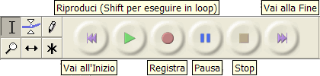
Nel settore a sinistra vi sono gli strumenti di Editing:
- lo strumento di selezione permette di selezionare una parte del file che si intende modificare,
- lo strumento di inviluppo serve per cambiare il volume,
- lo strumento Disegno per modificare a mano i campionamenti (portati al massimo di zoom),
- lo strumento Zoom per ingrandire (tasto sinistro del mouse) e ridurre (tasto destro),
- lo strumento di Spostamento temporale sposta la traccia verso destra o sinsitra,
- la modalità Multistrumento permette di utilizzare gli strumenti secondo la posizione del mouse e le opzioni già selezionate.
Gli strumenti Mixer permettono di controllare i livelli audio del computer e del microfono,
mentre gli strumenti di Modifica permettono di tagliare, copiare e incollare, eliminare al di fuori della selezione o inserire un silenzio.
Sono presenti le abituali icone per eliminare o ripetere l'ultima modifica, per ingrandire o ridurre una selezione e adattare o meno la selezione alle dimensioni della finestra.

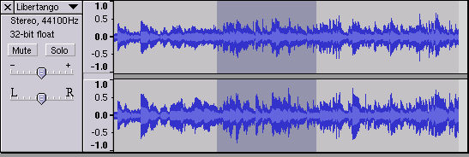
5.1 Modificare e convertire suoni
Aprite e selezionate un file audio. Nella finestra che si apre potete visualizzare l'onda sonora del file aperto: provate ad effettuare una selezione di una parte dell'onda.
Cliccate sul pulsante di selezione e selezionate una porzione di onda come fareste per selezionare una parte di testo in un programma di videoscrittura. trascinandovi sopra il mouse con il pulsante sinistro premuto e rilasciandolo dove stimate opportuno. Otterrete una porzione grigia simile a quella in figura.
Effettuiamo un Copia/Incolla:
dal menu Modifica, cliccate su Copia. Portate il mouse in un punto all'interno dell'onda sonora, cliccate con il tasto sinistro del mouse e tornate ad aprire il menu Modifica e cliccate su Incolla.
Per salvare il vostro mixaggio aprite il menu File, scegliendo Esporta come WAV oppure come MP3.
Per applicare un effetto Fade In di amplificazione del volume progressivo o la diminuzione dello stesso (Fade Out), selezionate la parte iniziale di suono al quale applicare l'effetto, premendo sul pulsante di selezione e trascinandovi sopra il mouse. Dal menu Effetti, scegliere Fade In e, per la parte finale, effettuare la selezione, quindi dal menu Effetti, scegliere Fade out.
La registrazione
Selezionate File < Preferenze, si accede alle numerose funzioni di personalizzazione del programma: dalle più comuni a quelle più specifiche e complesse. Se la vostra scheda audio supporta la modalità full-duplex, nella finestra Audio I/O abilitate la voce "Riproduci le altre tracce mentre ne registro una nuova", in modo da poter effettuare una performance multitraccia (per esempio una voce, su una base ritmica); può essere utile abilitare anche la voce "(2) Stereo" nella sezione Canali.
Per registrare nuove tracce, verificate quale origine utilizzare tra gli strumenti Mixer (che possono essere il microfono, il lettore CD, la linea in ingresso, mix wave in uscita, ecc.) e controllate i livelli audio adatti.
Premete il pulsante Record (quello con il cerchio rosso) e immediatamente Audacity visualizzerà l'onda della registrazione praticamente in tempo reale: potrete così vedere quanto state per salvare su disco (anche se le prestazioni dipendono dal vostro hardware). Al termine, premete Stop (il quadrato giallo) per fermare la registrazione. In seguito potete registrare un'altra traccia o salvare direttamente il file come progetto. Per le modifiche, provate tra quelle disponibili nel menu Effetti; quando il progetto è completato è sempre consigliabile la conversione in formato MP3.
I menu Progetto e gli Efffetti
Il menu Progetto permette di importare audio, tra i quali il formato MIDI (formato spesso non leggibile da tutti gli editor).
I menu Genera e Effetti consentono di applicare notevoli modifiche ai suoni; è possibile generare rumori, silenzio e suoni, mentre tra gli effetti, oltre agli usuali di amplificazione, cambia intonazione, tempo, tonalità, vi sono l'eco, diversi tipi di filtri, la possibiità di eliminare il rumore di fondo, la ripetizione e molti altri.... tutti da provare!
Per tutte le prove e i mixaggi in generale, potete fare riferimento a quanto descritto per GoldWave.

